**INSTITUTO FEDERAL DE EDUCAÇÃO, CIÊNCIA E TECNOLOGIA DE SÃO PAULO**

**BRUNO APARECIDO DE SOUZA**

##### Sistema de Ponto de Venda de Vestuário

**CAMPOS DO JORDÃO**

**2019**

**RESUMO**

O projeto a seguir será a análise e desenvolvimento de um sistema de ponto de venda, um sistema para gerenciar as vendas e estoque de pequenos comércios. O documento completo irá apresentar desde as partes mais próximas do cliente como as documentações mais simples até a parte mais técnica como linguagem de programação e algoritmos usados, mas em primeira instância só irá apresentar partes como requisitos e casos de uso.

**Palavras-Chave**: Análise;Requisito;Linguagem;Funcionais.

**ABSTRACT**

The following project will be the analysis and development of a point of sale system, a system to manage sales and stock for small commercial businesses. The complete document presents from the parts closest to clients, such as documentation, to the more technical ones, such as the programming language and algorithms used, but in first instance it will only present parts such as the requirements and case of use.

**Keywords**: Analysis;Requirements;Language;Functional.

**LISTA DE ILUSTRAÇÕES**

|  |  |
| --- | --- |
| **FIGURA 1 –** Autenticação de usuário | 9 |
| **FIGURA 2 –** Abertura de caixa | 9 |
| **FIGURA 3 –** Adicionar produtos à venda | 10 |
| **FIGURA 4 –** Entrada de produtos | 10 |
| **FIGURA 5 –** Remover produtos | 11 |
| **FIGURA 6 –** Concluir venda | 11 |
| **FIGURA 7 –** Gerar cupom não fiscal | 12 |
| **FIGURA 8 –** Cancelar venda | 12 |
| **FIGURA 9 –** Cadastro de produto | 13 |
| **FIGURA 10 –** Entrada de produtos | 13 |
| **FIGURA 11 –** Retirada de produtos | 14 |
| **FIGURA 12 –** Relatório de vendas | 14 |
| **FIGURA 13 –** Cadastro de usuário | 15 |

|  |  |
| --- | --- |
|  |  |
|  |  |
|  |  |
| **LISTA DE QUADROS**   |  |  | | --- | --- | | **QUADRO 1 –** Usuários | 15 | | **QUADRO 2 –** Requisitos funcionais | 15 | | **QUADRO 3 –** Requisitos não funcionais | 17 | | **QUADRO 4 –** Casos de uso | 18 | | **QUADRO 5 –** Autenticação de usuário | 22 | | **QUADRO 6 –** Abertura de caixa | 23 | | **QUADRO 7 –** Adicionar produtos | 24 | | **QUADRO 8 –** Remover produtos | 25 | | **QUADRO 9 –** Finalizar venda | 26 | | **QUADRO 10 –** Cancelar venda | 27 | | **QUADRO 11 –** Relatório de vendas | 28 | | **QUADRO 12 –** Gerar cupom não fiscal | 29 | | **QUADRO 13 –** Cadastrar produtos | 30 | | **QUADRO 14 –** Cadastrar usuário | 31 | | **QUADRO 15 –** Entrada de produtos | 32 | | **QUADRO 16 –** Retirada de produtos | 33 | | **QUADRO 17 –** Cronograma | 34 | |  |

**SUMÁRIO**

|  |  |  |
| --- | --- | --- |
| **1** | **INTRODUÇÃO** _____________________________________ | 7 |
| **1.1** | **Objetivos** _________________________________________ | 7 |
| **1.2** | **Justificativa** _______________________________________ | 7 |
| **1.3** | **Aporte Teórico** ____________________________________ | 7 |
| **2** | **FUNDAMENTAÇÃO TEÓRICA** ________________________ | 8 |
| **2.0.1** | **Requisitos funcionais, não funcionais e casos de uso**____ | 8 |
| **2.1** | **Trabalhos Relacionados** ____________________________ | 8 |
| **3** | **PROJETO PROPOSTO** ______________________________ | 8 |
| **3.1** | **Protótipo de interface de baixo nível**___________________ | 8 |
| **3.2** | **Usuários**__________________________________________ | 15 |
| **3.3** | **Requisitos**_________________________________________ | 15 |
| **3.3.1** | **Requisitos funcionais**_______________________________ | 15 |
| **3.3.2** | **Requisitos não funcionais**____________________________ | 17 |
| **3.4** | **Casos de uso**______________________________________ | 18 |
| **3.4.1** | **Diagrama de casos de uso**___________________________ | 20 |
| **3.4.2** | **Tabelas de casos de uso textuais**_____________________ | 22 |
| **4.0** | **Cronograma**_______________________________________ | 34 |

1. **INTRODUÇÃO**

O projeto apresentado a seguir será desenvolvido usando como base requisitos funcionais e não funcionais, com casos de uso que serão implementados na linguagem C# e utilizando Entity Framework para facilitar a construção do banco de dados.

Será usado a Ide de desenvolvimento Visual Studio da Microsoft para auxiliar na programação e desenvolvimento do sistema.

* 1. **Objetivos**
* Desenvolver um sistema de ponto de venda;
* O sistema tem como objetivo facilitar o controle dos comerciantes com as rotinas de seus comércios.
  1. **Justificativa**

A justificativa deste documento se dá pelo projeto que deve ser feito no durante o curso de Tecnologia em Análise e Desenvolvimento de Sistemas

* 1. **Aporte Teórico**

Para o desenvolvimento deste documento e do sistema, foram com base em conceitos e técnicas aprendidos em sala de aula, com a elaboração inicial de requisitos funcionais, não funcionais e casos de uso para o desenvolvimento da documentação.

Para o desenvolvimento da parte técnica foram conceitos de matérias de lógica de programação, estrutura de dados e banco de dados.

1. **FUNDAMENTAÇÃO TEÓRICA**

**2.0.1. REQUISITOS FUNCIONAIS, NÃO FUNCIONAIS E CASOS DE USO**

Todo a parte didática foram aprendidos em sala de aula nas matérias de análise e projeto de sistemas

* 1. **Trabalhos Relacionados**

Sage PDV e Sage Start ERP, com base nesses sistemas da empresa SAGE, desde o PDV Sage Start, que são dois sistemas diferentes e independentes, mas que tem integração um com o outro, o Sage PDV tem partes que poderiam ser melhoradas, retiradas e acrescentadas, como facilitar o uso para os funcionários e trabalhar melhor a parte de gerenciamento de estoque.

1. **PROJETO PROPOSTO**

**3.1 Protótipo de interface de baixo nível**

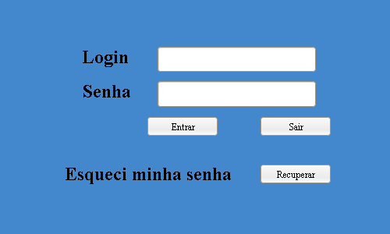

**Figura 1 – Autenticação de usuário (Autor, 2019)**

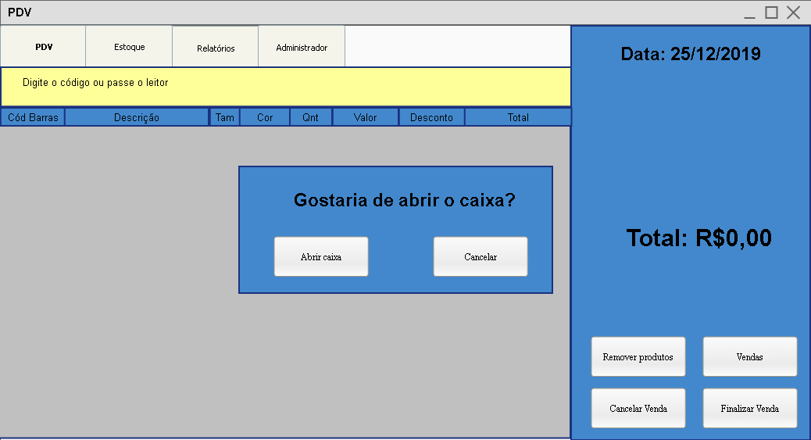

**Figura 2 – Abertura de caixa (Autor, 2019)**

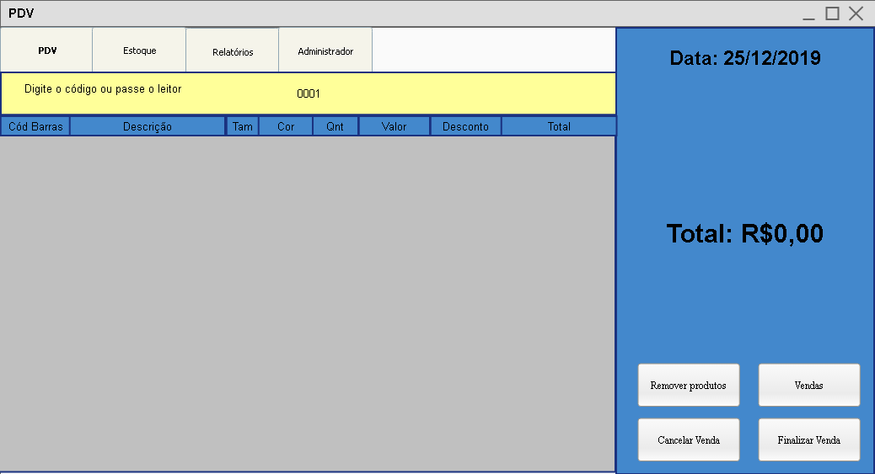

**Figura 3 – Adicionar produtos à venda (Autor, 2019)**

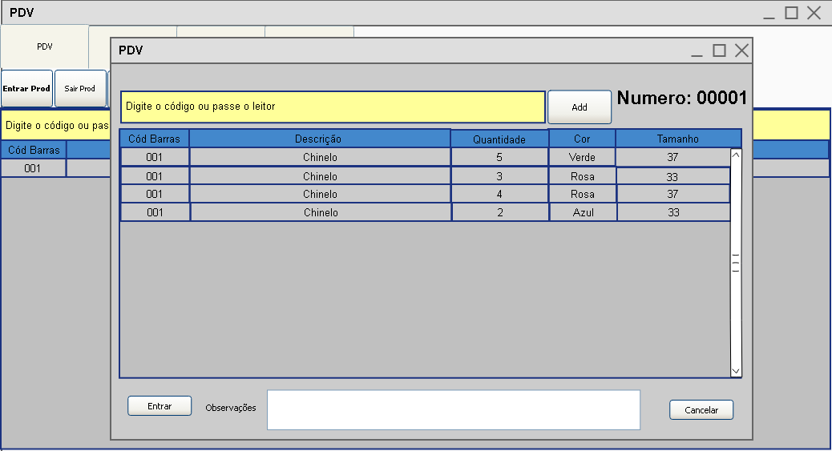

**Figura 4 – Entrada de produtos (Autor, 2019)**

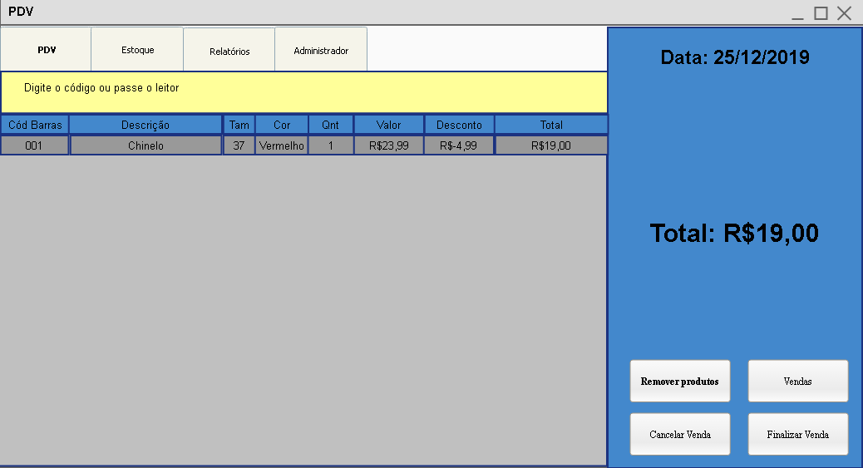

**Figura 5 – Remover produtos (Autor, 2019)**

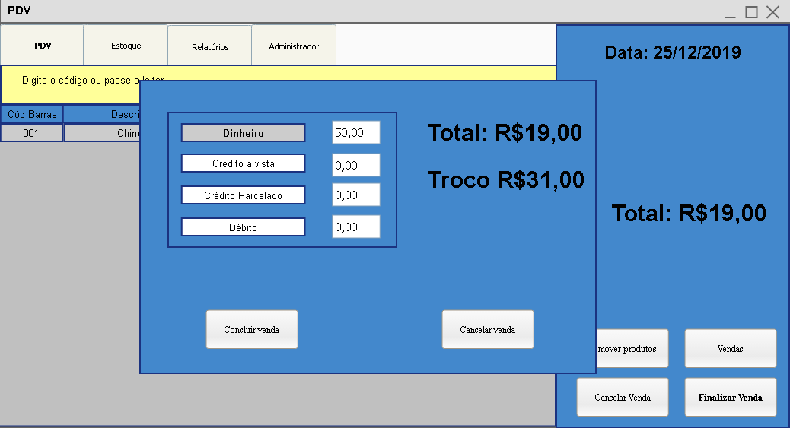

**Figura 6 – Concluir venda (Autor, 2019)**

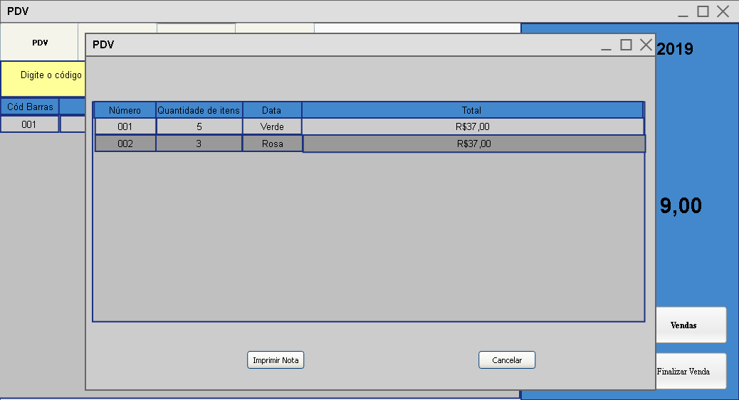

**Figura 7 – Gerar cupom não fiscal (Autor, 2019)**

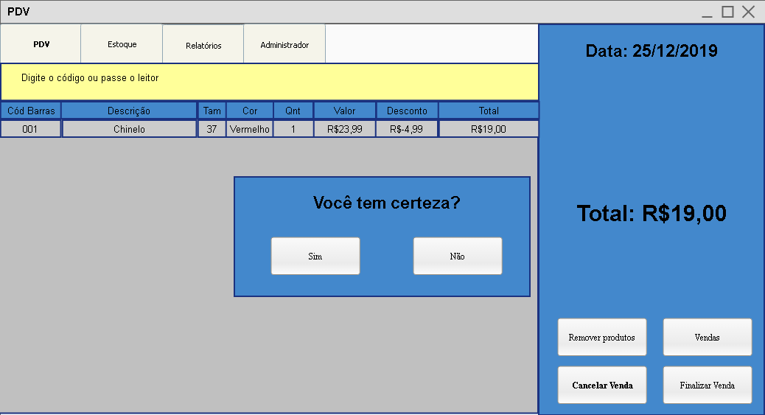

**Figura 8 – Cancelar venda (Autor, 2019)**

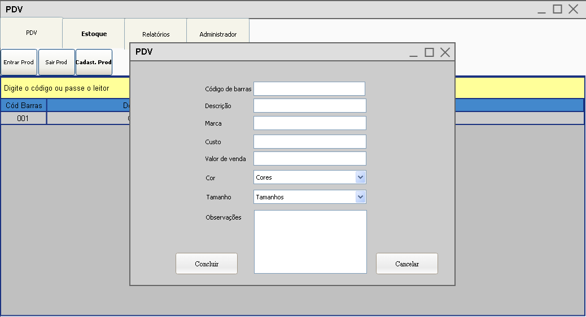

**Figura 9 – Cadastro de produto (Autor, 2019)**



**Figura 10 – Entrada de produtos (Autor, 2019)**

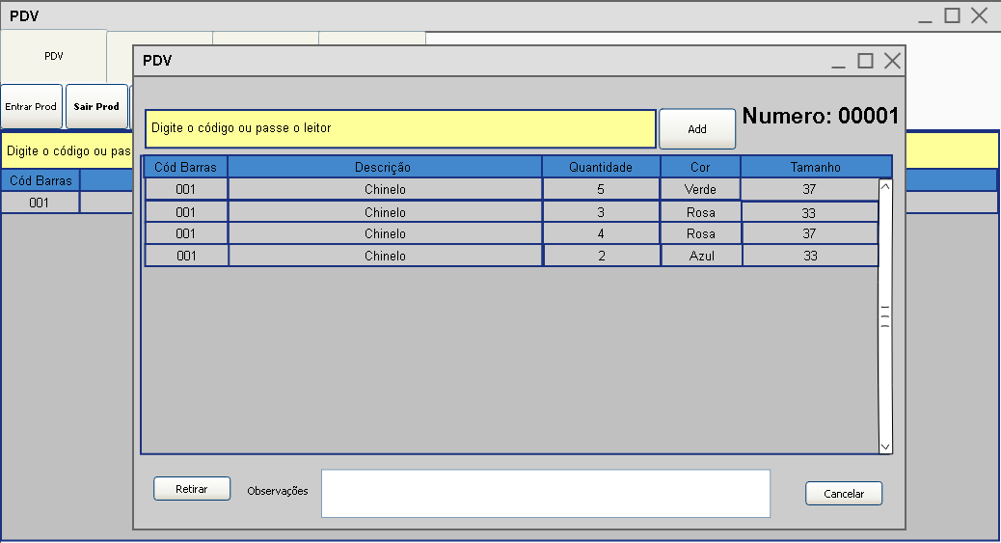

**Figura 11 – Retirada de produtos (Autor, 2019)**

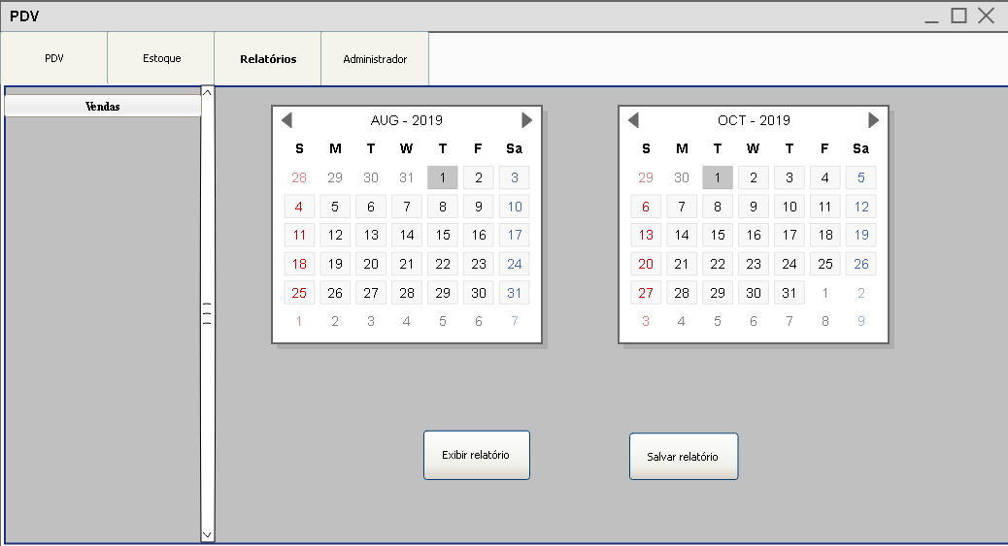

**Figura 12 – Relatório de vendas (Autor, 2019)**

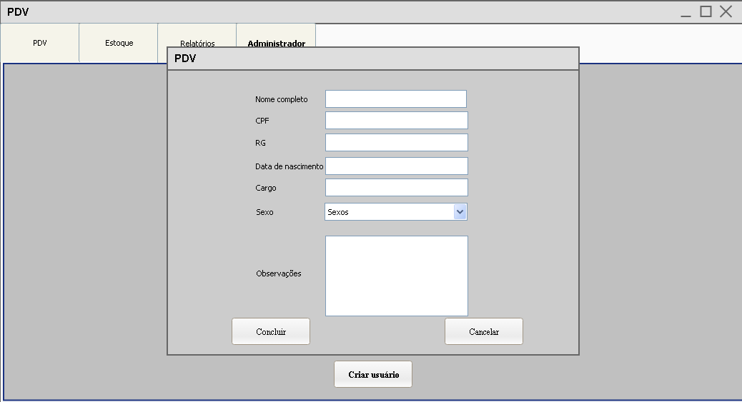

**Figura 13 – Cadastro de usuário (Autor, 2019)**

* 1. **Usuários**

Os usuários são parte fundamentais para o funcionamento do sistema, serão divididos em hierarquias de permissões.

**Quadro 1 -** Usuários

|  |  |  |
| --- | --- | --- |
| **ID** | **Usuários** | **Descrição** |
| **USER_01** | Administrador | Terá acesso por completo ao sistema, desde as partes mais sensíveis as mais simples |
| **USER_02** | Caixa | Terá acesso parcial do sistema, sendo essas partes mais envolventes a parte de venda |
| **USER_03** | Estoquista | Terá acesso parcial do sistema, sendo essas partes mais envolventes a parte de estoque |

* 1. **Requisitos**

Os requisitos descrevem funcionalidades do sistema, seja elas as funcionalidades perceptíveis, as de qualidade do sistema ou as técnicas ou imperceptíveis para o usuário comum

* + 1. **Requisitos funcionais**

**Quadro 2 –** Requisitos funcionais

|  |  |  |  |
| --- | --- | --- | --- |
| **Identificador** | **Descrição** | **Relação** | **Prioridade** |
| **RF_01** | O sistema deverá ser capaz de realizar vendas | RF_02, RF_03, RF_08, RF_10, RF_11 | Alta |
| **RF_02** | O sistema deverá ter controle de acesso |  | Alta |
| **RF_03** | O sistema deverá ter controle de estoque | RF_06 | Alta |
| **RF_04** | O sistema deverá ser capaz de realizar fechamentos |  | Alta |
| **RF_05** | O sistema deverá ser capaz de notificar baixo estoque de produtos | RF_03 | Baixa |
| **RF_06** | O sistema deverá ser capaz de realizar entrada de produtos | RF_03 | Alta |
| **RF_07** | O sistema deverá ter controle de grade | RF_03 | Média |
| **RF_08** | O sistema deverá ter controle por código de barras | RNF_10, RF_03 | Alta |
| **RF_09** | O sistema deverá ser capaz de realizar um cadastro de funcionário | RF_02 | Alta |
| **RF_10** | O sistema deverá exibir formas de pagamentos como crédito, débito ou dinheiro |  | Alta |
| **RF_11** | O sistema deverá permitir adicionar produtos à venda | RF_03 | Alta |
| **RF_12** | O sistema deverá permitir retirar produtos da venda | RF_01 | Média |
| **RF_13** | O sistema deverá permitir cancelar uma venda | RF_01 | Alta |
| **RF_14** | O sistema deverá permitir alterar a quantidade de produtos na venda | RF_01 | Baixa |
| **RF_15** | O sistema deve exibir o troco na venda se houver | RF_01 | Baixa |
| **RF_16** | O sistema deverá ser capaz de salvar os relatórios |  | Baixa |
| **RF_17** | O sistema deverá realizar cadastro de clientes |  | Baixa |
| **RF_18** | O sistema deverá ser capaz de deletar clientes |  | Baixa |
| **RF_19** | O sistema deverá ser capaz de deletar funcionários |  | Baixa |
| **RF_20** | O sistema deverá ser capaz de inativar funcionários |  | Média |
| **RF_21** | O sistema deverá ser capaz de recuperar senhas de acesso | RF_02 | Alta |
| **RF_22** | O sistema deverá ser capaz de dar descontos | RF_01 | Baixa |
| **RF_23** | O sistema deverá ter hierarquias para funcionários | RF_09 | Alta |
| **RF_24** | O sistema deverá ser capaz de editar dados de funcionários | RF_09 | Média |
| **RF_25** | O sistema deverá permitir entrar valor de abertura do caixa |  | Média |
| **RF_26** | O sistema deve mostrar o preço total da compra | RF_01 | Média |
| **RF_27** | O sistema deve ser capaz de limitar descontos por funcionário ou grupo de permissões | RF_23 | Baixa |
| **RF_28** | O sistema deverá emitir cupom não fiscal | RNF_09 | Alta |
| **RF_29** | O sistema deverá emitir NFE |  | Alta |
| **RF_30** | O sistema deverá permitir ao administrador restaurar a senha dos funcionários |  | Baixa |
| **RF_31** | O sistema deverá permitir imprimir código de barra dos produtos | RNF_09 | Alta |

* + 1. **Requisitos não funcionais**

**Quadro 3 –** Requisitos não funcionais

|  |  |  |  |
| --- | --- | --- | --- |
| **Identificador** | **Descrição** | **Relação** | **Prioridade** |
| **RNF_01** | O sistema será desenvolvido na linguagem de programação C# |  | Alta |
| **RNF_02** | O sistema de banco de dados será desenvolvido utilizando o Entity Framework | RNF_01 | Alta |
| **RNF_03** | O sistema irá utilizar como parte gráfica o Windows Forms, próprio da linguagem de programação C# | RNF_01 | Alta |
| **RNF_04** | Deve se utilizar a IDE de desenvolvimento Visual Studio 2019 Community | RNF_01 | Alta |
| **RNF_05** | O sistema deverá ter a parte gráfica responsiva | RNF_01 | Baixa |
| **RNF_06** | O sistema deverá ser compatível com a ACBrNF-e – Componente para Nota Fiscal Eletrônica | RNF_01 | Alta |
| **RNF_07** | O sistema deverá salvar relatórios em um diretório padrão |  | Baixa |
| **RNF_08** | Para o sistema deverá ter uma impressora de código de barras |  | Alta |
| **RNF_09** | O sistema deverá ter uma impressora para impressão das notas |  | Alta |
| **RNF_10** | Para o sistema deverá ter um leitor de código de barras |  | Média |

* 1. **Casos de uso**

**Quadro 4 –** Casos de uso

|  |  |  |  |  |
| --- | --- | --- | --- | --- |
| **ID** | **Nome** | **Descrição** | **Ator** | **Prioridade** |
| **CDU_01** | Autenticação de usuário | Validação do usuário acessando o sistema | Adminstrador, Caixa, Estoquista | Alta |
| **CDU_02** | Abertura do caixa | Utiliza o fundo deixado no último fechamento de caixa | Adminstrador, Caixa | Alta |
| **CDU_03** | Pesquisa de produtos | Permite a pesquisa dos produtos cadastrado no sistema | Adminstrador, Caixa | Alta |
| **CDU_04** | Adicionar produtos | Permite adicionar produtos a uma venda e somando em um valor total dos produtos na venda | Adminstrador, Caixa | Alta |
| **CDU_05** | Remover produtos | Permite remover produtos da venda antes de fechar e subtraindo o valor total da venda | Adminstrador, Caixa | Baixa |
| **CDU_06** | Finalizar venda | Permite finalizar a venda com os produtos | Adminstrador, Caixa | Alta |
| **CDU_07** | Cancelar venda | Permite cancelar a venda | Adminstrador, Caixa | Alta |
| **CDU_08** | Realizar pagamento | Permite realizar o pagamento da venda | Adminstrador, Caixa | Alta |
| **CDU_09** | Gerar cupom não fiscal | Permite gerar o cupom não fiscal da venda | Adminstrador, Caixa | Alta |
| **CDU_10** | Gerar NFE | Permite gerar a nota fiscal eletrônica | Adminstrador, Caixa | Alta |
| **CDU_11** | Cadastrar produtos | Abre uma tela para o cadastro do produto | Administrador, Estoquista | Alta |
| **CDU_12** | Cadastrar funcionário | Abre uma tela para o cadastro de funcionário | Administrador | Alta |
| **CDU_13** | Listar estoque |  | Adminstrador, Caixa, Estoquista | Alta |
| **CDU_14** | Entrada de produtos |  | Administrador, Estoquista | Alta |
| **CDU_15** | Retirada de produtos |  | Administrador, Estoquista | Alta |
| **CDU_16** | Fechamento de caixa |  | Adminstrador, Caixa | Alta |
| **CDU_17** | Relatório de vendas |  | Adminstrador, Caixa | Média |
| **CDU_18** | Recuperar senha de acesso |  | Adminstrador, Caixa, Estoquista | Média |
| **CDU_19** | Realizar sangria |  | Adminstrador, Caixa | Alta |
| **CDU_20** | Cadastrar cliente |  | Adminstrador, Caixa | Baixa |

* + 1. **Diagrama de caso de usos**

**Os diagramas foram dividos em três usuários, caixa, estoquista e administrador, sendo assim para facilitar a visualização do leitor.**

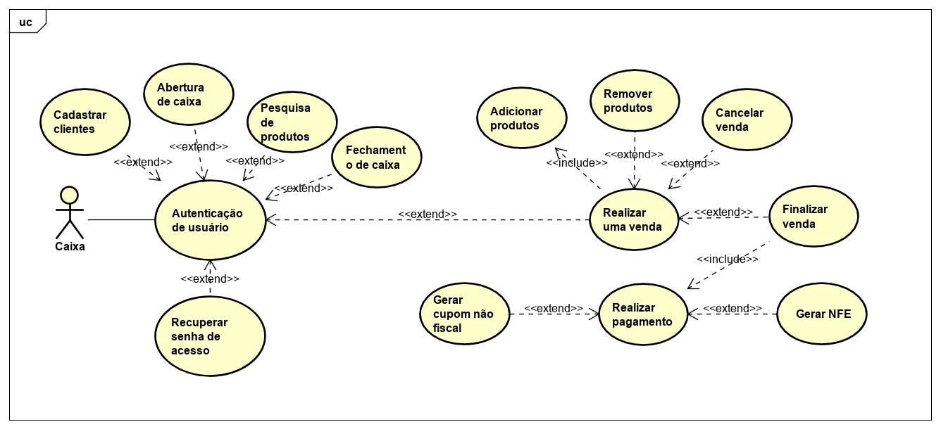

**Figura 14 – Diagrama de caso de uso do usuário caixa (Autor, 2019)**

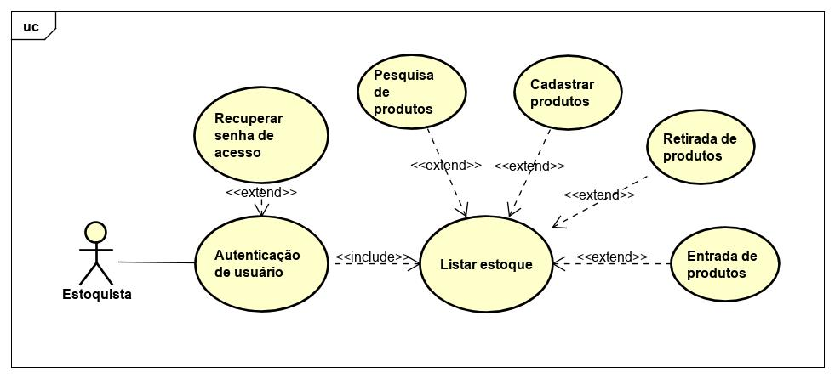

**Figura 15 – Diagrama de caso de uso do usuário estoquista (Autor, 2019)**

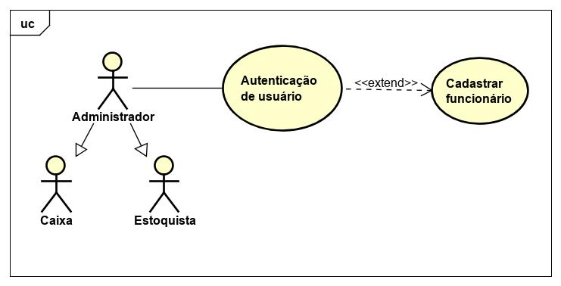

**Figura 16 – Diagrama de caso de uso do usuário caixa (Autor, 2019)**

* + 1. **Tabelas de casos de uso textuais**

|  |  |  |
| --- | --- | --- |
| 1. **Identificador** | | **CDU_01** |
| **Nome do caso de uso** | | **Autenticação de usuário** |
| **Objetivo** | | **Permite controlar o acesso de usuários ao sistema** |
| **Atores** | | **Administrador, Caixa, Estoquista;** |
| **Prioridade** | | **Alta;** |
| **Pós-condição** | | **Tela principal do sistema;** |
| **Fluxo principal** | | |
| **Ações do Ator** | | **Ações do Sistema** |
|  | | **1 - O sistema carrega uma tela com os campos usuário e senha;** |
| **2 - O usuário digita seu login, senha e pressiona acessar;** | |  |
|  | | **3 - O sistema abre a janela principal;** |
| **Fluxo alternativo 1 - O usuário pode clicar em “Sair”** | | |
|  | | **1 - O sistema encerra a execução;** |
| **Fluxo alternativo 2 – Caso o login ou senha estejam erradas ou o usuário não é cadastrado no sistema.** | | |
|  | **1 – O sistema irá exibir uma mensagem de o login ou senha podem estar incorretos** | |

**Quadro 5 –** Autenticação de usuários (Autor, 2019)

|  |  |
| --- | --- |
| **Identificador** | **CDU_02** |
| **Nome do caso de uso** | **Abertura de caixa** |
| **Objetivo** | **Utiliza o fundo de caixa deixado no último fechamento.** |
| **Atores** | **Administrador, Caixa;** |
| **Prioridade** | **Alta;** |
| **Pré-condição** | **Autenticação;** |
| **Pós-condição** | **Caixa aberto e pronto para realizar uma venda.** |
| **Fluxo principal** | |
| **Ações do Ator** | **Ações do Sistema** |
|  | **1 - O sistema carrega uma tela específica para venda e o último fundo de caixa deixado;** |
| **2 - O usuário clica no botão “Abrir Caixa”;** |  |
|  | **3 – O sistema libera as funções para as vendas;** |
| **Fluxo alternativo 1 – Alterar o fundo do caixa** | |
|  | **1 - O usuário pode alterar o valor de fundo do caixa;** |

**Quadro 6 –** Abertura de caixa (Autor, 2019)

|  |  |
| --- | --- |
| **Identificador** | **CDU_03** |
| **Nome do caso de uso** | **Adicionar produtos** |
| **Objetivo** | **Adicionar produtos à venda** |
| **Atores** | **Administrador, Caixa;** |
| **Prioridade** | **Alta;** |
| **Pré-condição** | **Autenticação, Abertura de caixa;** |
| **Pós-condição** | **Pode-se finalizar a venda.** |
| **Fluxo principal** | |
| **Ações do Ator** | **Ações do Sistema** |
| **1 - O Usuário adiciona algum produto na venda;** |  |
|  | **2 – O sistema calcula e mostra o total da compra;** |
| **Fluxo alternativo 1 - O usuário pode alterar a quantidade do produto** | |
|  | **1 – O sistema calcula novamente e ajusta o total da compra** |

**Quadro 7 –** Adicionar produtos (Autor, 2019)

|  |  |
| --- | --- |
| **Identificador** | **CDU_04** |
| **Nome do caso de uso** | **Remover produtos** |
| **Objetivo** | **Remover produtos da venda** |
| **Atores** | **Administrador, Caixa;** |
| **Prioridade** | **Baixa;** |
| **Pré-condição** | **Autenticação, Abertura de Caixa;** |
| **Pós-condição** | **Produto removido da venda** |
| **Fluxo principal** | |
| **Ações do Ator** | **Ações do Sistema** |
| **1 – O usuário pode clicar num ícone sobre o produto para remover;** |  |
|  | **2 - O Sistema irá remover o produto e calcula novamente o total da venda;** |

**Quadro 8 –** Remover produtos (Autor, 2019)

|  |  |
| --- | --- |
| **Identificador** | **CDU_05** |
| **Nome do caso de uso** | **Finalizar venda** |
| **Objetivo** | **Finalizar a venda dos produtos** |
| **Atores** | **Administrador, Caixa;** |
| **Prioridade** | **Alta;** |
| **Pré-condição** | **Autenticação, Abertura de Caixa, Adicionar Produtos;** |
| **Pós-condição** | **Realizar pagamento** |
| **Fluxo principal** | |
| **Ações do Ator** | **Ações do Sistema** |
| **1 - O Usuário clica em “Finalizar Venda”** |  |
|  | **2 – O sistema abre uma tela para realizar o pagamento** |
| **3 – O usuário seleciona a forma de pagamento** |  |
|  | **4 – O sistema calcula o troco “se houver”** |
| **5 – O usuário confirma o pagamento** |  |
|  | **6 – O sistema exibe uma mensagem de venda concluída** |
| **7 – O usuário pode escolher em imprimir a nota não fiscal e a nota fiscal eletrônica** |  |

**Quadro 9 –** Finalizar venda (Autor, 2019)

|  |  |
| --- | --- |
| **Identificador** | **CDU_06** |
| **Nome do caso de uso** | **Cancelar venda** |
| **Objetivo** | **Cancelar a venda em execução.** |
| **Atores** | **Administrador, Caixa;** |
| **Prioridade** | **Alta;** |
| **Pré-condição** | **Autenticação, Abertura do Caixa;** |
| **Pós-condição** | **Volta a tela principal** |
| **Fluxo principal** | |
| **Ações do Ator** | **Ações do Sistema** |
| **1 – O usuário clica no botão “Cancelar Venda”** |  |
|  | **3 - O sistema abre uma janela confirmando se o usuário tem certeza;** |
| **3 - O usuário clica em “Sim”** |  |
|  | **4 – O sistema volta para a tela principal** |
| **Fluxo alternativo 1 - O usuário pode clicar em “Não”** | |
|  | **1 - O sistema continua na venda;** |

**Quadro 10 –** Cancelar Venda (Autor, 2019)

|  |  |
| --- | --- |
| **Identificador** | **CDU_07** |
| **Nome do caso de uso** | **Relatório de vendas** |
| **Objetivo** | **Realizar um relatório de vendas.** |
| **Atores** | **Administrador, Caixa;** |
| **Prioridade** | **Média;** |
| **Pré-condição** | **Autenticação;** |
| **Fluxo principal** | |
| **Ações do Ator** | **Ações do Sistema** |
| **1 – O usuário clica na aba relatórios e seleciona o relatório de vendas;** |  |
|  | **2 – O sistema abre uma tela para seleção de relatórios** |
| **3 – O usuário seleciona o relatório de vendas;** |  |
|  | **4 – O sistema abre um campo para digitar datas** |
| **5 – O usuário insere as datas** |  |
|  | **6 – O sistema gera o relatório;** |
| **Fluxo alternativo 1 - O usuário pode salvar o relatório em PDF** | |
| **1 – O usuário seleciona salvar em PDF;** |  |
|  | **2 – O sistema abre uma seleção de diretório para salvar o relatório;** |

**Quadro 11 –** Relatório de vendas (Autor, 2019)

|  |  |
| --- | --- |
| **Identificador** | **CDU_08** |
| **Nome do caso de uso** | **Gerar cupom não fiscal** |
| **Objetivo** | **Gerar cupom não fiscal da venda** |
| **Atores** | **Administrador, Caixa;** |
| **Prioridade** | **Alta;** |
| **Pré-condição** | **Autenticação, Finalizar Venda** |
| **Fluxo principal** | |
| **Ações do Ator** | **Ações do Sistema** |
| **1 – O usuário acessa a aba vendas;** |  |
|  | **2 – O sistema irá exibir todas as vendas** |
| **3 – O usuário seleciona uma venda** |  |
|  | **4 – O sistema exibi informações dessa venda** |
| **5 – O usuário pode clicar no botão de gerar cupom não fiscal** |  |
|  | **6 – O sistema manda a impressão para impressora** |

**Quadro 12 –** Gerar cupom não fiscal (Autor, 2019)

|  |  |
| --- | --- |
| **Identificador** | **CDU_09** |
| **Nome do caso de uso** | **Cadastrar produtos** |
| **Objetivo** | **Cadastrar novos produtos para a venda.** |
| **Atores** | **Administrador, Estoquista;** |
| **Prioridade** | **Alta;** |
| **Pré-condição** | **Autenticação;** |
| **Fluxo principal** | |
| **Ações do Ator** | **Ações do Sistema** |
| **1 - O usuário acessa a aba estoque;** |  |
|  | **2 – O sistema irá abrir a janela de estoque;** |
| **3 – O usuário clica no botão cadastrar novos produtos;** |  |
|  | **4 – O sistema abre uma tela para com os campos para inserir a descrição do novo produto** |
| **Fluxo alternativo 1 - O usuário pode cancelar** | |
| **1 – O usuário pode clicar no botão cancelar** |  |
|  | **2 – O sistema irá limpar todos os campos e cancelar o cadastro de produtos** |

**Quadro 13 –** Cadastrar produtos (Autor, 2019)

|  |  |
| --- | --- |
| **Identificador** | **CDU_10** |
| **Nome do caso de uso** | **Cadastrar usuário** |
| **Objetivo** | **Cadastra um novo usuário no sistema;** |
| **Atores** | **Administrador;** |
| **Prioridade** | **Alta;** |
| **Pré-condição** | **Autenticação;** |
| **Fluxo principal** | |
| **Ações do Ator** | **Ações do Sistema** |
| **1 – O administrador acessa uma aba administrador** |  |
|  | **2 – O sistema abre uma tela com acesso a ações do administrador** |
| **3 – O administrador clica no botão cadastrar novo funcionário** |  |
|  | **4 – O sistema abre uma tela com os campos para cadastrar um novo funcionário** |
| **Fluxo alternativo 1 - O usuário pode clicar em cancelar** | |
| **1 – O usuário pode clicar no botão cancelar** |  |
|  | **2 – O sistema irá limpar todos os campos e cancelar o cadastro de usuários** |

**Quadro 14 –** Cadastrar usuário (Autor, 2019)

|  |  |
| --- | --- |
| **Identificador** | **CDU_11** |
| **Nome do caso de uso** | **Entrada de produtos** |
| **Objetivo** | **Faz entrada de produtos no estoque;** |
| **Atores** | **Administrador, Estoquista;** |
| **Prioridade** | **Alta;** |
| **Pré-condição** | **Autenticação, Cadastro de produtos;** |
| **Pós-condição** | **Caixa aberto pronto para realizar uma venda.** |
| **Fluxo principal** | |
| **Ações do Ator** | **Ações do Sistema** |
| **1 – O usuário acessa a aba de estoque** |  |
|  | **2 – O sistema irá abrir a janela de estoque;** |
| **3 – O usuário irá clicar no botão entrada de produtos** |  |
|  | **4 – O sistema abre uma tela para com os campos para inserção de produtos** |
| **Fluxo alternativo 1 - O usuário pode clicar em cancelar** | |
| **1 – O usuário pode clicar no botão cancelar** |  |
|  | **2 – O sistema irá limpar todos os campos e cancelar a entrada de produtos** |

**Quadro 15 –** Entrada de produtos (Autor, 2019)

|  |  |
| --- | --- |
| **Identificador** | **CDU_12** |
| **Nome do caso de uso** | **Retirada de produtos** |
| **Objetivo** | **Retira produto do estoque** |
| **Atores** | **Administrador, Estoquista;** |
| **Prioridade** | **Alta;** |
| **Pré-condição** | **Autenticação, Entrada de produtos;** |
| **Fluxo principal** | |
| **Ações do Ator** | **Ações do Sistema** |
| **1 – O usuário acessa a aba de estoque** |  |
|  | **2 – O sistema irá abrir a janela de estoque;** |
| **3 – O usuário irá clicar no botão retirada de produtos** |  |
|  | **4 – O sistema abre uma tela para com os campos para inserção de produtos** |
| **Fluxo alternativo 1 - O usuário pode clicar em cancelar** | |
| **1 – O usuário pode clicar no botão cancelar** |  |
|  | **2 – O sistema irá limpar todos os campos e cancelar a retirada de produtos** |

**Quadro 16 –** Retirada de produtos (Autor, 2019)

**4.0 Cronograma**

|  |  |  |  |  |
| --- | --- | --- | --- | --- |
| **Ano** | **2019** | | **2019** | |
| **Mês** |
| **Etapas** | **8** | **9** | **10** | **11** |
| Aprendizagem da Linguagem |  |  |  |  |
| Usuários |  |  |  |  |
| Requisitos funcionais |  |  |  |  |
| Casos de uso (Nomes) |  |  |  |  |
| Definição dos casos de uso |  |  |  |  |
| Diagrama de casos de uso |  |  |  |  |
| Casos de uso textual completo |  |  |  |  |
| Refinamento dos requisitos |  |  |  |  |
| Descrição dos usuários do sistema |  |  |  |  |
| Protótipo de interface de baixo nível |  |  |  |  |
| Protótipo de interface de alto nível |  |  |  |  |
| Projeto de dados |  |  |  |  |
| Projeto de armazenamento de disco (se houver) |  |  |  |  |
| Projeto de arquitetura |  |  |  |  |
| Projeto de componentes |  |  |  |  |
| Código Legível com comentários |  |  |  |  |

**Quadro 17 –** Cronograma (Autor)

|  |  |  |  |
| --- | --- | --- | --- |
| Legenda |  |  |  |
|  | Em execução | Não iniciado | Pronto |